附件1
成绩查询系统二维码

成绩查询

附件2
成绩复核系统二维码
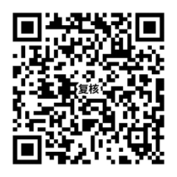
复核（只复核不能查成绩）

附件3
2024年下半年中小学教师资格考试（笔试）
考区联系方式一览表

考区名称 | 笔试政策咨询部门 | 联系地址 | 咨询电话
长沙市 | 长沙市教育考试院社考部 | 长沙市岳麓区  茶子山中路320号 | 0731-84899752  0731-84899717  0731-88626508  0731-88626509
株洲市 | 株洲市教育考试院社考科 | 株洲市天元区  珠江南路537号 | 0731-22663700
湘潭市 | 湘潭市教育考试院自考科 | 湘潭市岳塘区  双拥路168号 | 0731-55588810
衡阳市 | 衡阳市教育考试院社考科 | 衡阳市华新开发区  白云路17号 | 0734-8811367
邵阳市 | 邵阳市教育考试院 | 邵阳市宝庆中路505号 | 0739-5603915
岳阳市 | 岳阳市教育考试院 | 岳阳市岳阳大道东  岳阳市教育体育局 | 0730-8805535
常德市 | 常德市教育考试院 | 常德市武陵大道  美宿酒店 | 0736-7712908
张家界市 | 张家界市教育考试院 | 张家界市永定区  子午路198号 | 0744-8222113
益阳市 | 益阳市教育考试院 | 益阳市赫山区  桃花仑西路685号 | 0737-4224310
娄底市 | 娄底市教育考试院 | 娄底市娄星区  乐坪大道477号 | 0738- 8313172
郴州市 | 郴州市教育招生考试院 | 郴州市苏仙南路3号  市教育局 | 0735-2886211
永州市 | 永州市教育考试院 | 永州市冷水滩区  银象路159号 | 0746-8222661
怀化市 | 怀化市教育考试院 | 怀化市迎丰路  育才巷12号 | 0745-2722461
湘西自治州 | 湘西自治州教育考试院 | 吉首市团结西路17号 | 0743-8227300

